**EC-Central项目**

**整体技术架构设计方案**

Benny.T.Yang

2012-3-30

## 逻辑结构图

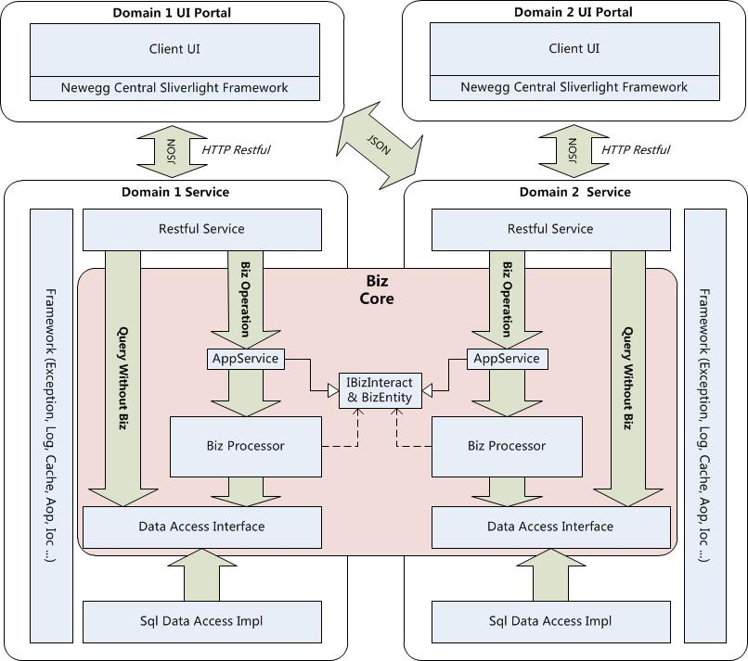

(1). BizEntity和BizProcessor一起构成了逻辑上的Domain Model；

(2). IBizInteract是各个Domain交互的接口

(3). BizEntity和IBizInteract会被各个Domain共享

(4). AppService包装在BizProcessor之上，并且由它来实现IBizInteract

(5). 对于非业务的查询，直接由Restful Service调用IDataAccess，绕过了所有Biz相关层

(6). UI Portal上是允许直接调用其他Domain的Restful Service的

## 包结构图

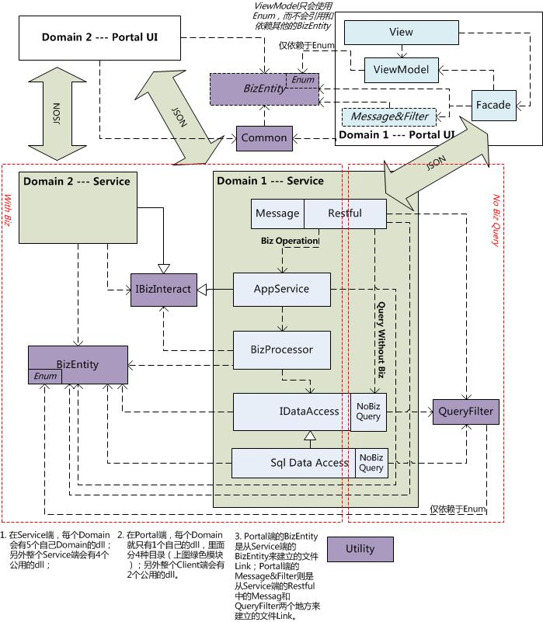

## 项目工程结构

分为Portal和Service两个解决方案：（具体请参考《EC-Central项目解决方案与工程Guideline》）

(1). Service端的解决方案结构：

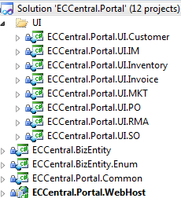

(2). Portal端的解决方案结构：

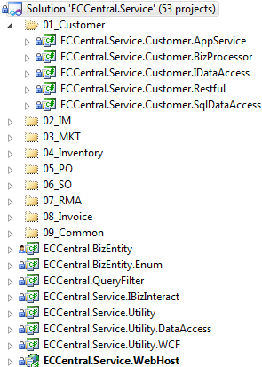

## 物理部署结构

每个Service节点都采用All in one的方式，各个Domain的Service将直接部署在同一个Server的同一个Website下，各个Domain之间的Service调用将采用本地化API调用方式。

只需分别为Silverlight客户端xap包宿主和Domain Service在同一台的Server上分别建立2个单独的Website即可。

